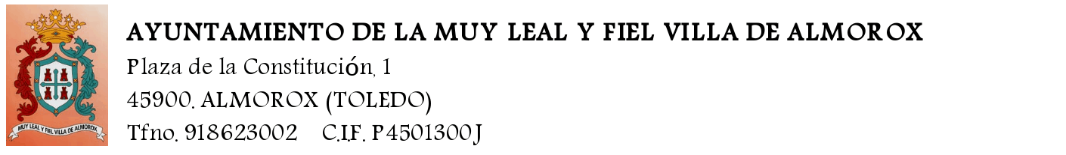

SOLICITUD ALTA EN PADRÓN MUNICIPAL DE HABITANTES (alta por nacimiento)

Don/Doña , con D.N.I./N.I.E/Pasaporte/Tarjeta de residencia número , con domicilio en , n.º de esta localidad,
COMPARECE Y MANIFIESTA

Que habiendo nacido su hijo/a , se proceda a su inscripción en el Padrón Municipal de habitantes en mi domicilio sito en calle de esta localidad.

Acompaño copia del libro de familia y de la inscripción en el registro civil de Almorox

En la villa de Almorox, el día de de

FIRMA DEL SOLICITANTE

ILMO. SR. ALCALDE-PRESIDENTE DEL AYUNTAMIENTO DE LA VILLA DE ALMOROX.

Los datos personales recogidos serán incorporados y tratados en el fichero REGISTRO GENERAL, cuya finalidad es gestionar la entrada y salida de documentos y solicitudes del Ayuntamiento de Almorox (presentación en papel, vía telemática y ventanilla única), pudiendo tener las cesiones previstas en la ley. El órgano responsable del fichero es la Alcaldía del Ayuntamiento de Almorox, y la dirección donde el interesado podrá ejercer los derecho de acceso, rectificación, cancelación, y oposición ante el mismo es el Registro General del Ayuntamiento de Almorox, Plaza de la Constitución,1 45900 Almorox (TOLEDO). Todo lo cual se informa en cumplimiento del artículo 5 de la ley Orgánica 15/1999, de 13 de Diciembre, de Protección de Datos de Carácter Personal.

